«ЖШС Жас Батыр Атырау» балабақшасы.

Ертеңгілік
Тақырыбы: «Тілім менің - тірегім»
Ересек тобы: «Жұлдыз»
Күні: 12.09.2023ж

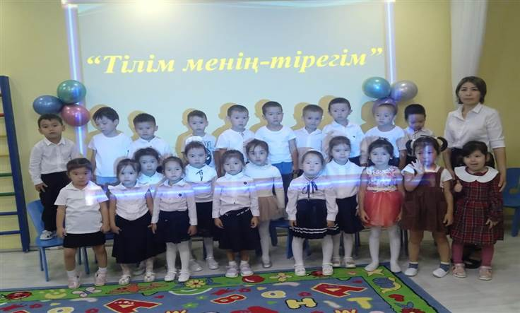

Тәрбиеші: Сағипова Н.Т.

Атырау қаласы
2023-2024 оқу жылы
(музыка залы мерекеге сай шарлармен, «Ана тілім тұғырым» атты сөзбен безендірілген. Мультимедиа арқылы тақырыпқа сай слайд көрсетіледі.)
Мақсаты:Ана тілі-ұлттық қасиеттерді жоғалпаудың бірден бір қайнар көзі екенін түсіндіру. Ана тілі туралы өлең жолдарын айтқызу арқылы балалардың тілін дамыту. Ана тілін құрметтеуге, сыйлауға және ана тілін мақтан тұтуға тәрбиелеу. Қазақтың ұлттық ойындары арқылы балалардың бойына ұлттық тәрбиені сіңіру.
Жүргізуші: Ана тілің біліп қой
Бостандығың,теңдігің
Ана тілің біліп қой
Мақтанышың елдігің
Ана тілің арың бұл
Ұятың боп тұр бетте
Өзге тілдің бәрін біл
Өз тіліңді құрметте.
-Балалар,22 қыркүйек –Тіл мерекесі.Тіл мерекесін бүкіл ел болып тойлайды.
Жүргізуші: Балалар біз қай елде тұрамыз?
Балалар: Қазақстан Республикасында тұрамыз.
Жүргізуші: Ел ордамыз қай қала?
Балалар: Астана қаласы.
Жүргізуші: Елбасымыз кім?
Балалар: Қасымжомарт Кемелұлы Тоқаев
Жүргізуші:Қазақстан Республикасының Рәміздері қандай?
Балалар: Әнұран,Ту,Елтаңба.
(Әнұран орындалады.)

Жүргізуші: Біздің ұлтымыз кім?
Балалар: Ұлтымыз –қазақ.
Жүргізуші: Қай тілде сөйлейміз?Ана тіліміз қай тіл?
Балалар: Ана тіліміз –қазақ тілі.Қазақ тілінде сөйлейміз.
Жүргізуші: Қазақстанда қазақтардан бөлек қандай ұлттар тұрады?
Балалар: Орыстар,өзбектер,татарлар,шешендер,түріктер.
Жүргізуші: Олармен қай тілде сөйлесеміз?
Балалар: Орыс тілінде сөйлесеміз.
Жүргізуші: Ана тілі біздің туған анамыз
Анамыздай сыйлап, бағып қағамыз
Өзіміздің сондай болмақ бағамыз
Ана тілін кім аялап білмесе
Анасынан безген ұл деп қараңыз
Ана тіл біздің бойымызға ана сүтімен дарыған.Ана тілді құрметтеуіміз керек.
Ән: «Ана тілім ұраным»

«Мақал- мәтелдер »айту.
1.Ана сүті бой өсіреді,
1.Ана тілі ой өсіреді.
2.Туған ел – тұғырың,
Туған тіл – қыдырың.
3.Туған жердей жер болмас, туған елдей ел болмас
4.Отан елдің анасы, Ел ердің анасы. Бекет,Имир,
5.Отансыз адам — ормансыз бұлбұл
6. Оқу білім бұлағы, білім өмір шырағы.
7.- Оқу инемен құдық қазғандай
8. білім қымбат, білу қиын.
9.- Досына өтірік айтпа, дұшпанға сырынды ашпа.
10.- Күлме досыңа, келер басына.
11- Оқу білім азығы, білім ырыс қазығы.
12.- Қына тасқа бітеді, білім басқа бітеді.
13.- Өнер алды бірлік, ырыс алды тірлік
14- Өнерлінің қолы алтын, өленшінің сөзі алтын.

Жұмбақтар жасыру.
1.Сырты жасыл қатты
Іші қызыл тәтті.
(қарбыз)
***
2.Жерде жатып желіндейді,
Күз түскенше желінбейді.
(қауын)
***
3.Шәкіртке жанашыр,
Мейірман кім, жаны асыл.
(ұстаз)
***
4.Қабат - қабат қаттама,
Ақылың болса аттама.
(кітап) .. ***
5.Жіп - жіңішке денесі,
Ортасында шегесі.
(қарындаш)
***
6.Жазу жазып жалықпаған,
Жаза - жаза арықтаған.
(бор)
7.Білімнен мол сый - асы,
Балғындардың ұясы.
(мектеп)
8.Бейбітшілік құсы деп,
Атайды оны барша жұрт. (көгершін)
***
9.Қыста киімін тастайды,
Көктемде киіне бастайды.
(ағаш)
***
10.Қолы бар, Саусағы жоқ.
Мойны бар, Басы жоқ.
(көйлек)
***

11.Ұшады қанатсыз,
Зырлайды аяқсыз.
(Зымыран)
***
12.Үсті тас, асты тас,
Ортасында піскен ас.
(нан)

13.Қауын, қарбыз дей алмайсың,
Піскенмен, жей алмайсың.
Жарғаныңмен, қап - қатты,
Ал асқанда, тәп - тәтті.
(Асқабақ)

14.Бірінің ізін бірі басады,
Біріне жеткізбей, бірі қашады.
(Дөңгелектер)

15.Тақия, мұрын, бір құлағы бар,
Самаурын қасында тұрағы бар.
(Шайнек)

16.Аспанға жайып қойған
Ақ мақтам ғайып болған.
( бұлт)
Тілден ұшып,
Құлаққа қонады.
(Сөз)
Ашылып, жабылады,
Әр үйден табылады.
(Есік)

«Жаңылтпаш айту»

1.бұлаң бұлаң еткен бұл аң
бұлаң десем екен қылаң.

2.Пай-пай-пай,
Жайылып жүр тай.
Ай-ай-ай, Ұшып кетті торғай.

3. Шын еңбекшіл - өрмекші,
Өрмекші - шын өрнекші.

4.Аппақ дейін ақ дейін,
Аппақ емес бірақ, ақ тиін.

Ән: «Ана тілін сүйемін»
Ағылшын тілінде тақпақтар: Ортада: Эмир, Жібек, Гүлсезім.
Жүргізуші: Міне, балалар, біздің ана тіліміз өте бай. Бізде мақал-мәтелдер, жұмбақтар, жаңылпаштар, өтірік өлеңдер, және айтыстар өте көп.
Жүргізуші: Тіл мерекесіне арналған ертеңгілігіміз аяқталды.Ана тілімізді қастерлейік,қазақ тілінде сөйлейік.
Ән: «Әрқашан күн сөнбесін»

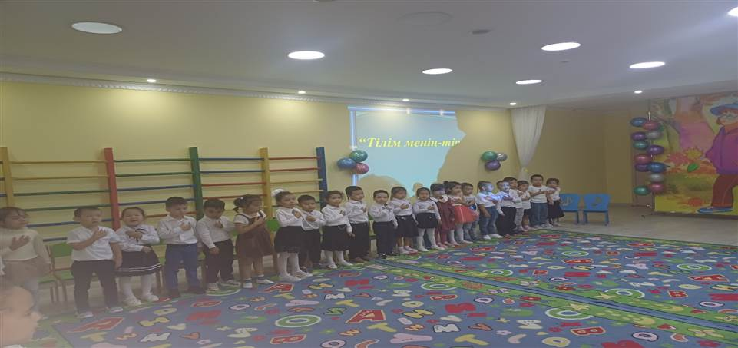
Ән ұран орындалуда
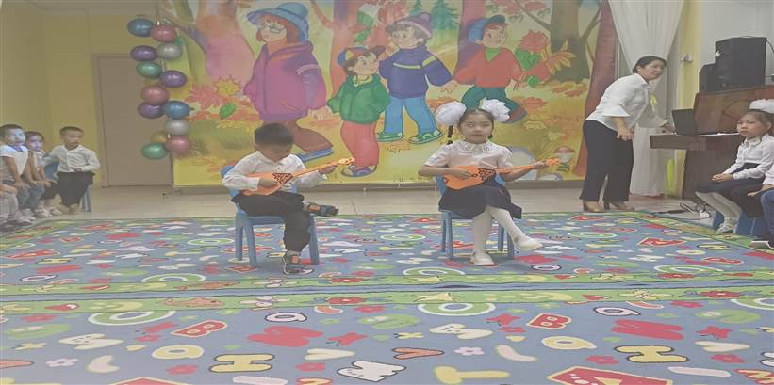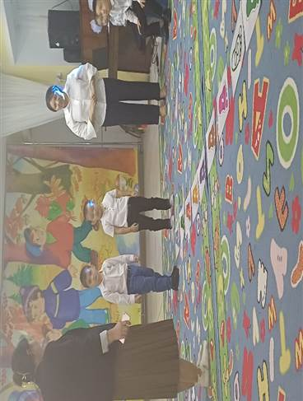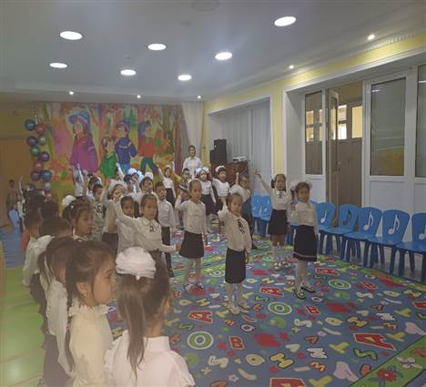
«Табан іздері » арқылы сандарды табу.

